PREPARANT LA PROPOSTA D’ITINERARI ACADÈMIC: Com comprovar els horaris i la compatibilitat horària.

Un cop has decidit els estudis que vols combinar i tens pensades les possibles assignatures a cursar és el moment de què preparis el document de ‘Proposta d’itinerari acadèmic per a matricular’ (trobaràs el seu enllaç al final d’aquest document) amb:
- La relació de les assignatures dels tres trimestres: En el primer trimestre has d’indicar el grup de teoria(*) i el grup de seminari/pràctiques concret, i en el segon i tercer trimestres, el grup de teoria. Aquesta informació la incorporaràs al document “proposta d’itinerari”
- La compatibilitat horària només de les assignatures del primer trimestre (a la tutoria del primer trimestre ja decidiràs -d’acord amb el teu tutor- si vols introduir canvis d’assignatures en el segon i/o tercer trimestre. Quan tinguis decidides les assignatures ja revisaràs les corresponents compatibilitats horàries).
(*) Recorda que a la UPF la docència s’imparteix trimestralment. Les assignatures poden tenir diferents grups de teoria (1, 2, 3, 4) o un de sol, i també seminaris /pràctiques (101, 102, ... -que pertanyen al grup 1 de teoria; 201, 202, 203... -que pertanyen al grup 2 de teoria, ...). No et preocupis perquè l’aplicatiu de consulta d’horaris et mostrarà aquesta distribució de grups de teoria i de seminaris.
Partim d’un exemple: un estudiant de Grau Obert que vol combinar assignatures del grau en Humanitats (HUM) i el grau en Ciències Polítiques i de l’Administració (CPA) en una distribució del 50%. Haurà de confeccionar els horaris i comprovar la compatibilitat horària de dues assignatures del grau en Ciències Polítiques i de l’Administració del primer trimestre (p.e. Introducció a la Ciència Política i Introducció a les Relacions Públiques) i dos del grau en Humanitats (p.e. Temes Fonamentals de la Filosofia, i Fonaments de la Història i la Teoria de l’Art) també del primer trimestre.
Clica consulta pública d’horaris i posa el codi de l’assignatura (codi de l’estudi d’origen) a l’espai “Assignatures*”. El nom de l’assignatura apareix automàticament.
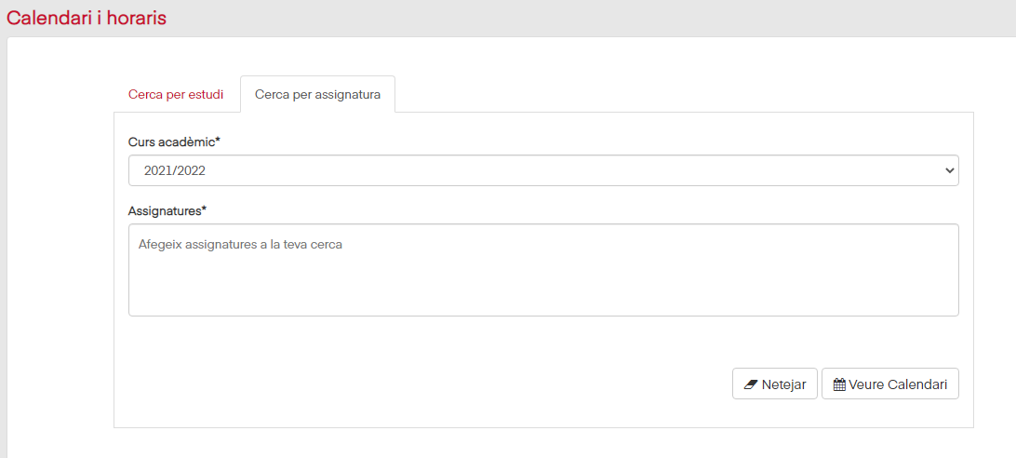
L’assignatura apareix en el requadre en vermell disponible per consultar a la web i la pots seleccionar per indicar el grup que vols consultar. Si l’assignatura té més d’un grup, selecciona’ls tots.
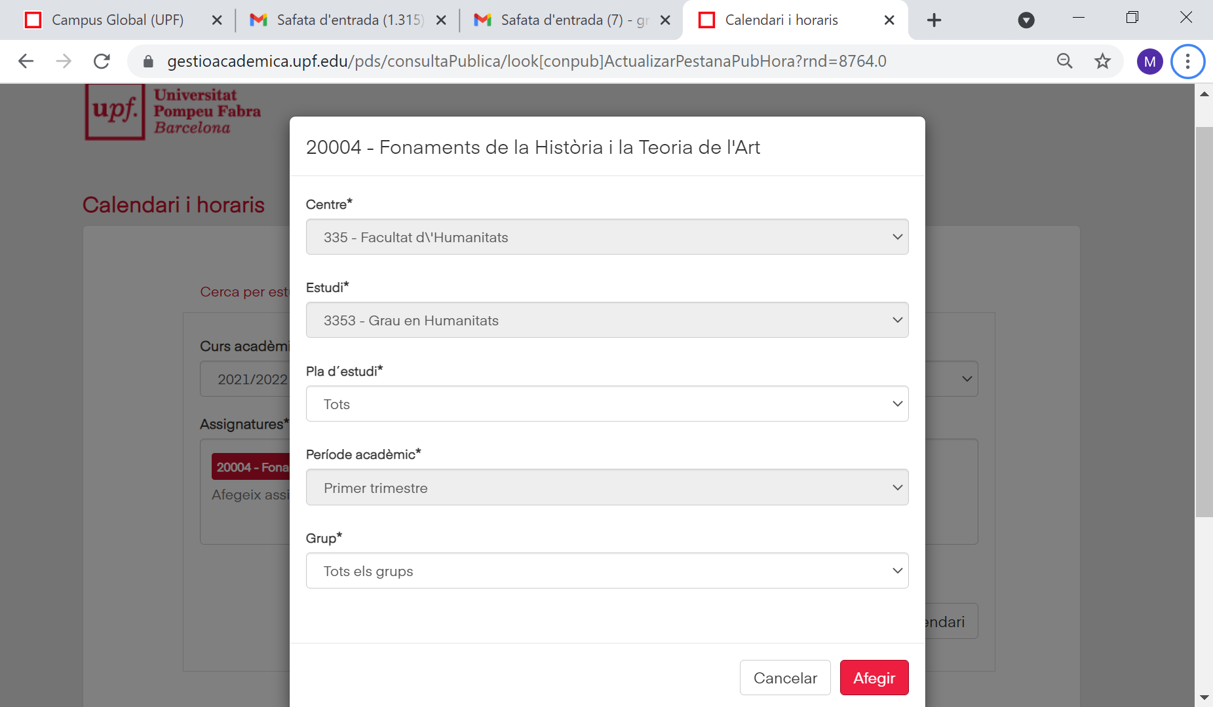
Clica el botó AFEGIR i ja pots buscar la següent assignatura, i així, amb les tres/quatre assignatures que cursaràs durant el primer trimestre.
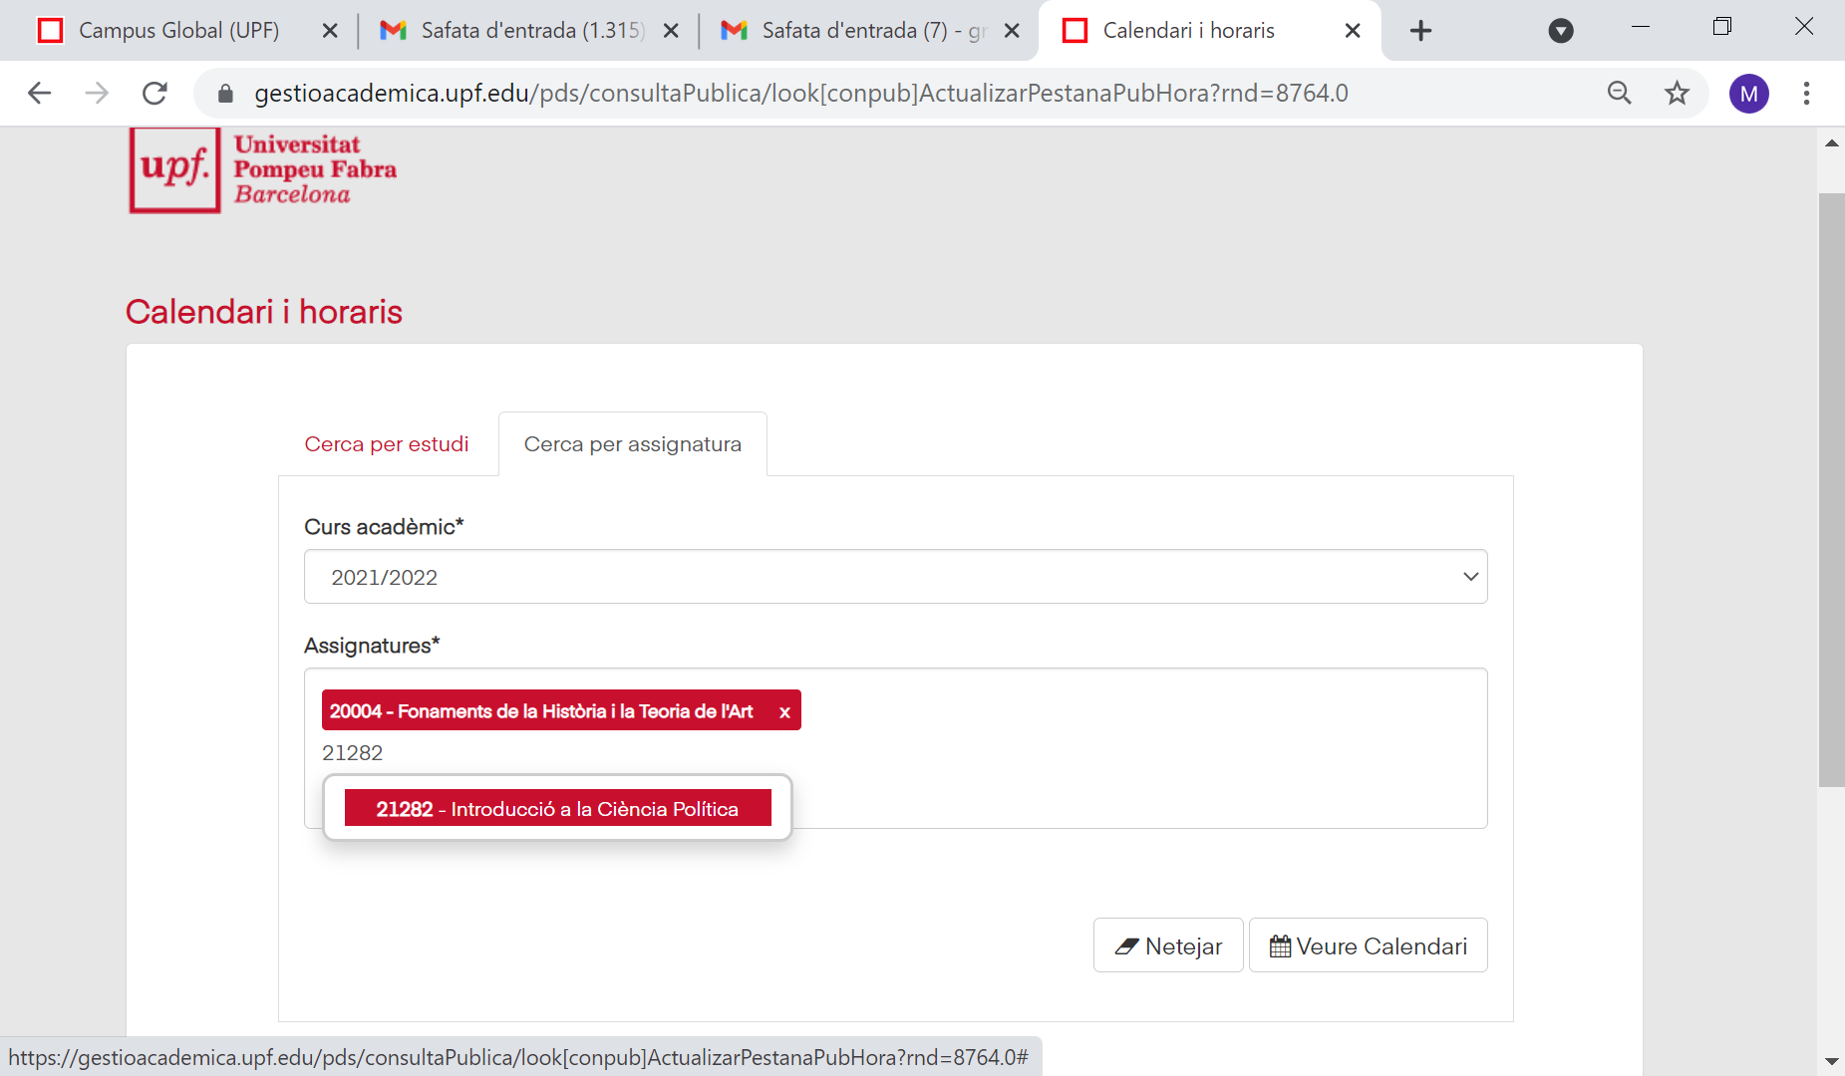

Un cop les tinguis totes introduïdes, clica VEURE CALENDARI i apareixeran els horaris per cada setmana (recorda que hi ha setmanes amb dies festius o pot haver algun canvi en algun dels grups de teoria o de seminari).
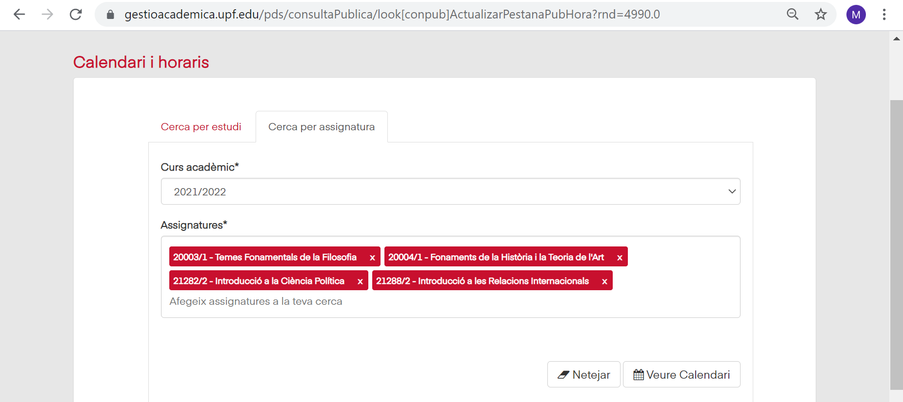
Seguint amb l’exemple que estem fent servir (dues assignatures de CPA i dues de HUM), l’aplicatiu mostra que les dues assignatures d’Humanitats tenen tres grups de teoria, mentre que les dues del grau en Ciències Polítiques i de l’Administració tenen dos grups. En els dos requadres següents et posem l’exemple dels horaris dels (tres) grups de les assignatures d’Humanitats i dels dos grups de cada assignatura de Ciències Polítiques i de l’Administració de dues setmanes diferents.
Setmana del 27 de setembre:
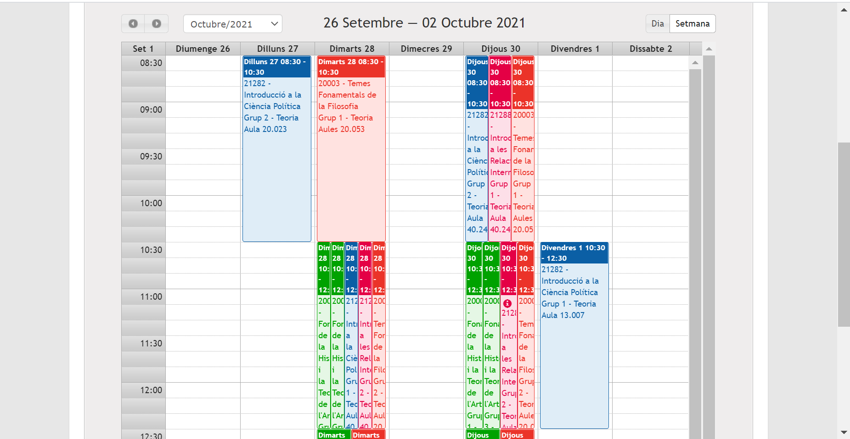
Setmana del 3 d’octubre:
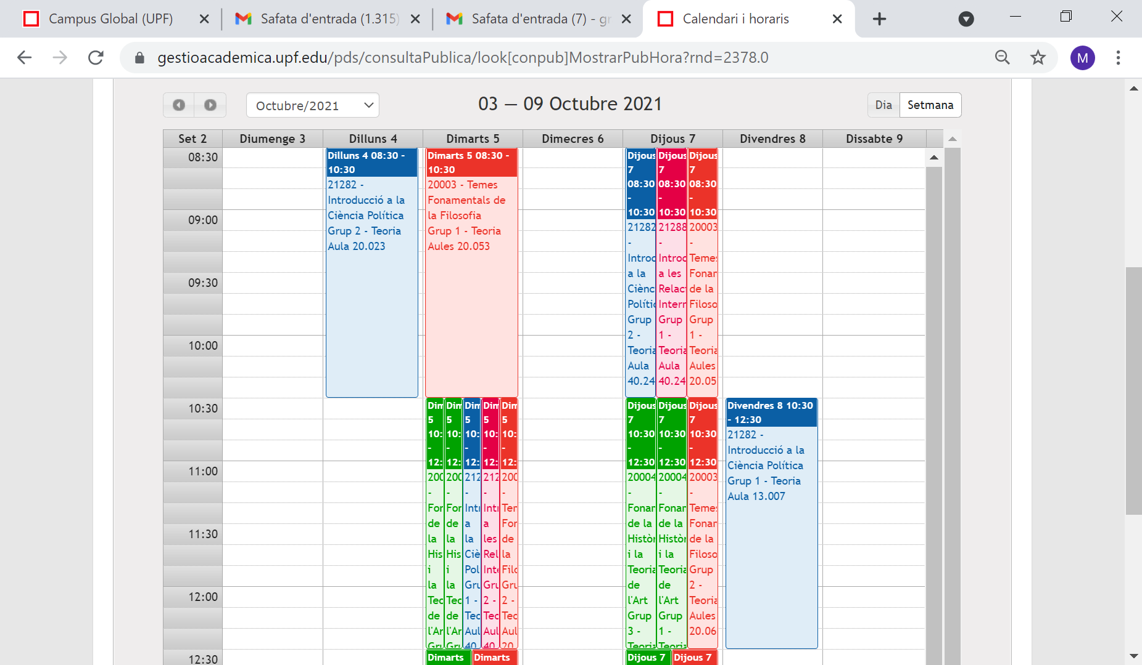
IMPORTANT: Has de revisar TOTES les setmanes per comprovar la compatibilitat horària de grups de teoria i de seminari del conjunt d’assignatures.

Què pot passar....

SITUACIÓ | SOLUCIÓ
Acabo una assignatura a la mateixa hora en què en començo una altra en un altre campus. | Pensa que amb el tram, pots desplaçar-te en uns 15 minuts. Sortir una mica abans de la 1a classe i arribar tot just quan comenci l’altra classe. Et recomanem que ho comentis amb el professorat implicat a inicis de curs per a què conegui les teves circumstàncies.
Algun dia puntual (no totes les setmanes) coincideixen els horaris de grup de teoria de dues assignatures. | Pots alternar l’assistència a una o l’altra, demanar apunts, consultar temari a l’aula global de l’assignatura, etc. Et recomanem que ho comentis amb el professorat implicat a inicis de curs per a què conegui les teves circumstàncies.
Se solapa algun seminari/pràctiques amb altres grups d’assignatures. | Hi ha estudis on els seminaris inclouen avaluació continuada cada dia que s’imparteixen. Busca el seminari que tingui compatibilitat per a tots els dies que s’imparteix.
Vull fer les dues assignatures d’un mateix estudi al mateix grup de docència (si n’hi ha més d’un) però trobo incompatibilitats. | a)Pots decidir anar a grups diferents, o  b)Pots decidir optar per una altra assignatura que també t’interessi
Vull fer una assignatura que s’imparteix durant dos trimestres. | Es important que llavors comprovis que també serà compatible en horaris en l’altre trimestre perquè has d’assistir durant els dos trimestres al mateix grup de teoria i de seminari.
Tinc coincidències horàries entre dues assignatures cada setmana (gairebé cada setmana) del trimestre. | Comprova la compatibilitat horària amb assignatures alternatives que també t’interessin.

Proposta d’itinerari
Aquí tens l’enllaç a la Proposta d’itinerari acadèmic (WORD) que has d’emplenar i enviar a grauobert@upf.edu en els terminis que pots trobar a la web de Grau Obert > matrícula 2021-22

Ja ho tens tot a punt per construir el teu itinerari... i recorda que pots fer les teves consultes a grauobert@upf.edu

Benvingut/da al curs 2021-2022!

